Департамент образования и науки Ивановской области
Областное государственное бюджетное профессиональное образовательное учреждение
«Кинешемский политехнический колледж»

ТИПОВОЕ КОНКУРСНОЕ ЗАДАНИЕ
для проведения городского чемпионата

ТВОЙ ВЫБОР

компетенция
«ТЕХНОЛОГИЯ МОДЫ»
для возрастной категории юниоры

Кинешма 2025

Конкурсное задание включает в себя следующие разделы:

1. Форма участия в конкурсе: 2
2. Общее время на выполнение задания: 2
3. Задание для конкурса 2
4. Модули задания и необходимое время 3
5. Критерии оценки. 3
6. Приложения к заданию. 4

1.Форма участия в конкурсе: Индивидуальный конкурс

2.Общее время на выполнение задания:4 часа

3.Задание для конкурса
Содержанием конкурсного задания является работа, связанная с изготовлением швейного изделия. Участники соревнований получают
эскиз, техническое описание, комплект лекал, материалы и фурнитуру.

Задание

Изготовление юбки для девочки школьного возраста.

Конкурсант должен изготовить юбку для девочки школьного возраста
по эскизу и предложенному техническому описанию (Приложение 1). Участники получают лекала юбки, крой юбки и изготавливают изделие.

Юбка должна отвечать следующим требованиям: −иметь законченный вид; соответствовать представленному эскизу, техническому описанию; −иметь характеристики, определённые заданием; −демонстрировать качество изготовления конструкции и выполнения технологической обработки изделия.

По истечении 4 астрономических часов конкурсант должен сдать готовую или не готовую работу для выставления оценки (Приложение 2)

4. Модули задания и необходимое время
Таблица 1.
Наименование модуля |  | Соревновательный день (С1, С2, С3) | Время на задание
A | Пошив юбки школьной | С1 | 4 часа
B
C
D
 | ИТОГО |  | - часа

5.Критерии оценки.
Таблица 2.
Критерий |  | Баллы
 |  | Судейские аспекты | Объективная оценка | Общая оценка
A | Пошив юбки школьной |  |  | 33
B
C
D
Итого |  |  |  | 33

6.Приложения к заданию.

Приложение 1. Эскиз и техническое описание модели.
Приложение 2. Критерии оценки
Приложение 3. Инструкционная карта пошива изделия.

Приложение 1

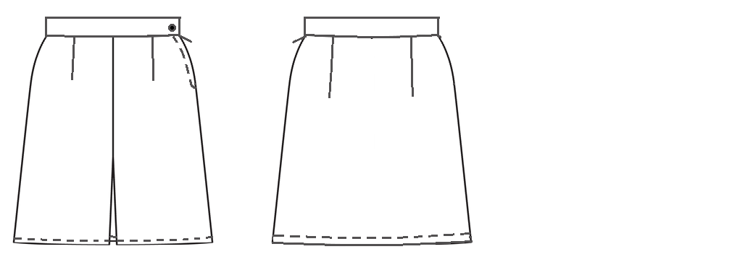

Техническое описание модели «Юбка школьная»

Юбка для девочки младшего школьного возраста из ткани габардин, расширенная к низу, длиной до линии колен.
На переднем полотнище юбки по центру застрочена глубокая встречная складка и обработаны вытачки по срезу талии.
На заднем полотнище юбки обработаны вытачки по срезу талии.
В левом боковом шве обработана застежка на тесьму-молнию способом
«под складку».
Юбка на притачном поясе с застежкой на 1 обметанную петлю и 1 пуговицу.
Нижний срез юбки обработан швом вподгибку с закрытым срезом шириной шва 1,0 см
Рекомендуемые размеры 122-60-60

Приложение 2

Критерии оценки качества изготовления изделия «Юбка школьная»

№ п/п | Аспект  Описание | Критерии  качества | Макси-мальный  балл | Нормативный размер вычета за ошибки
1 | Комплектность | Все детали изделия присутствуют в соответствие с эскизом и образцом | 2,0 | 1,0
2 | Вытачки | Вытачки симметричны, равны по длине и глубине на переднем полотнище | 1,0 | 0,5
 |  | Вытачки симметричны, равны по длине и глубине на заднем полотнище | 1,0 | 0,5
 |  | ВТО вытачек: заутюжены правильно, сутюжена слабина в конце вытачек. | 2,0 | 0,5
3 | Шов стачивания встречной складки | Шов ровный, аккуратный, без смещения в соответствие с ТУ | 1,0 | 0,5
 |  | Симметричность глубины складки | 1,0 | 0,5
4 | Боковые швы | Шов ровный , аккуратный, без смещения, соответствует ТУ | 2,0 | 0,5
5 | Обработка застежки юбки | Молния расположена в соответствии с ТУ | 1,0 | 0,5
 |  | Строчки ровные, не искривленные | 2,0 | 0,5
 |  | Величина швов соответствует ТУ | 2,0 | 1,0
6 | Обработка пояса | Ширина пояса одинаковая по всей длине | 2,0 | 0,5
 |  | Строчка настрачивания ровная, точно в шов притачивания | 2,0 | 0,5
 |  | Концы пояса ровные, аккуратные | 2,0 | 0,5
 |  | Удлинение пояса для застежки равно 2 см | 1,0 | 1,0
 |  | Нижняя часть пояса обметана ровно | 1,0 | 0,5
 |  | Пояс без перекосов | 1,0 | 0,5
7 | Обработка низа юбки | Ширина подгиба низа одинаковая | 2,0 | 0,5
 |  | Подгиб юбки выполнен без перекосов, боковые швы юбки и подгиба совпадают | 1,0 | 0,5
 |  | Шов застрачивания ровный, аккуратный | 2,0 | 0,5
8 | Обработка петли | Петля расположена правильно относительно пояса | 1,0 | 0,5
 |  | Обметана, разрезана аккуратно | 1,0 | 0,5
9 | Пуговица | Пришита правильно в соответствие с ТУ | 1,0 | 0,5
10 | Окончательная ВТО | Хороший товарный вид | 1,0 | 0,5
 | Итого максимальный балл |  | 33

Приложение 3

Инструкционная карта пошива изделия-
-юбка школьная.

№п/п | Наименование операции | Технические условия
1 | Проверка деталей кроя | Проверка наличия всех деталей кроя и контрольных знаков
2 | Обметывание пояса | По лицевой стороне, свободной от контрольных знаков
3 | Намелка встречной складки переднего полотнища | По контрольным знакам длиной 10 см
4 | Намелка вытачек переднего и заднего полотнища | По контрольным знакам и лекалам
5 | Стачивание встречной складки переднего полотнища | По намеченной линии от верхнего среза
6 | Закрепление складки по верхнему срезу | Машинной строчкой, совмещая контрольные знаки
7 | Стачивание вытачек на переднем и заднем полотнище юбки | По намеченной линии, совмещая контрольные знаки
8 | Приутюживание встречной складки на переднем полотнище юбки | По контрольным знакам до плотного прилегания
9 | Заутюживание вытачек на переднем и заднем полотнище | К центру детали
10 | Обметывание боковых срезов переднего и заднего полотнища юбки. | По лицевой стороне.
11 | Стачивание боковых срезов юбки. | Шш = 1,5см, левый боковой срез стачать по контрольным меткам
12 | Разутюживание боковых швов, заутюживание припуска под застежку. | До полного прилегания.
13 | Обработки застежки на тесьму-молнию | По лицевой стороне за один прием: по заднему полотнищу Шш=0,1см, по переднему полотнищу Шш=1,0-1,2см
14 | Обметывание нижнего среза юбки | По лицевой стороне.
15 | Намелка линии подгиба низа | По лицевой стороне. Ширина припуска на подгиб 4,0см, ширина подгиба 1,0 см
16 | Заметывание низа юбки | На ширину подгиба 1,0см
17 | Застрачивание низа юбки | Застрочить на ширину подгиба
18 | Удаление строчки временного назначения
19 | Приутюживание низа юбки | До полного прилегания
20 | Заутюживание пояса | По контрольным знакам
21 | Притачивание пояса | По контрольным знакам Шш=1,0см
22 | Заутюживание припуска шва притачивания пояса | В сторону пояса
23 | Обтачивание концов пояса | По контрольным знакам.
24 | Подрезание уголков и вывертывание концов пояса | Располагая шов враскол
25 | Выметывание пояса | По лицевой стороне, ширина пояса в готовом виде 3,5см
26 | Прокладывание строчки в шов притачивание пояса.
27 | Удаление строчки выметывания
28 | Окончательная ВТО юбки
29 | Намелка места расположения петли | По центру вдоль пояса от края 1,5см
30 | Обметывание петли | По намелке
31 | Намелка места расположения пуговицы | По центру вдоль пояса от края 1,5см
32 | Пришивание пуговицы | По намелке 3-4 стежка в пару отверстий, с образованием стойки 0,2см
33 | Проверка качества
34 | Пришивание талона с номером участника

